MODELO DE NEGOCIO

1. DESCRIPCIÓN DEL NEGOCIO Y EL PROBLEMA
Nombre del Negocio: Departamento de Bienestar Universitario.
Giro: Centro de atención primaria en salud mental, contención emocional, intervención en crisis y orientación psicológica.
Organización: Unidad de servicio universitario dirigida a una comunidad de más de 7000 estudiantes. Cuenta con un equipo de psicólogos asignados por facultades, una Secretaría de Bienestar (gestión de tráfico y recepción) y 1 Director de Bienestar (administrador)..
Idea: La atención clínica se realiza de lunes a viernes en horario de 8:00 a.m. a 6:00 p.m. Sin embargo, la plataforma digital opera 24/7 para permitir la solicitud de citas y el enrutamiento de llamadas de emergencia en tiempo real. Manejan un alto volumen de solicitudes que incluye desde citas regulares hasta atenciones por riesgo vital.

- El sistema evoluciona de ser un simple agendador a convertirse en una plataforma de contacto dual, abarcando atención síncrona (llamadas en tiempo real) y asíncrona (citas programadas).
- El triaje inicial deja de ser algorítmico y pasa a ser un triaje clínico y humano, determinado directamente por el psicólogo durante la atención.
- El modelo prioriza la accesibilidad inmediata para casos de emergencia, permitiendo conectar al estudiante con el primer profesional disponible.
- Se elimina cualquier tipo de penalización para el usuario en caso de inasistencia o cancelación de citas.
- Se incorpora un componente de retroalimentación del servicio, donde el usuario evalúa la atención recibida.
- El manejo de la información clínica y los datos sensibles se rige estrictamente por la normativa colombiana.

2. ACTORES DEL SISTEMA Y PERFILES DE USUARIO

- Estudiante: Es el actor principal del sistema. Consume los servicios de atención inmediata mediante llamadas o atención programada mediante agendamiento de citas. Tiene la capacidad de gestionar sus antecedentes clínicos cargando documentos previos e interactúa con el sistema de retroalimentación calificando al psicólogo de 1 a 5 estrellas y dejando comentarios tras la sesión.
- Psicólogo: Es el ejecutor clínico del sistema. Se encarga de atender las citas programadas de los estudiantes pertenecientes a su facultad asignada, recibir llamadas síncronas de emergencia (SOS) de cualquier estudiante independientemente de la facultad, evaluar el nivel de riesgo (triaje clínico) en tiempo real y revisar las historias clínicas o documentos cargados por sus pacientes.
- Secretaría de Bienestar: Personal administrativo. Agendan a estudiantes presenciales, gestionan citas forzadas, pero tienen una "vista ciega" a nivel clínico (solo ven datos demográficos y horarios, jamás resultados de triage ni notas clínicas).
- Director de Bienestar (Administrador): Funciona como administrador operativo y analista de inteligencia de negocio. Su rol consiste en coordinar y configurar los horarios de los psicólogos. Consume datos estadísticos sobre las problemáticas más importantes de manera completamente anonimizada, sin tener acceso a datos que identifiquen a los estudiantes.

3. REGLAS DE NEGOCIO (Business Rules)
3.1 Reglas de Atención, Triage y Agendamiento
- Triaje Clínico y Humano: El sistema ya no clasifica el riesgo automáticamente mediante un formulario. El estudiante puede llamar en cualquier momento (dentro de los horarios establecidos) a un psicólogo, y es este profesional quien determina y registra el nivel de riesgo (triaje) en tiempo real durante o al finalizar la llamada.
- Enrutamiento SOS (Emergencias): Para la atención programada, el sistema ofrece una interfaz donde el estudiante puede seleccionar bloques de tiempo disponibles. Por defecto, la plataforma filtrará y mostrará la agenda de los psicólogos asignados a la facultad a la que pertenece el estudiante.
- Agendamiento Regular (Citas futuras): Para la atención programada, el sistema ofrece una interfaz donde el estudiante puede seleccionar bloques de tiempo disponibles para agendar su cita.
- Política de No Penalización: El sistema no debe implementar ningún tipo de penalización, castigo o bloqueo algorítmico en caso de que el estudiante cancele la cita o no se presente a la misma.
3.2 Reglas de Horarios y Operación
- Disponibilidad para Llamadas Inmediatas: El sistema debe permitir al estudiante iniciar una comunicación de voz o texto en tiempo real con un psicólogo, siempre y cuando sea dentro del horario establecido y haya profesionales disponibles.
- Gestión Centralizada de Horarios: El Director de Bienestar es el único actor encargado de crear, modificar, coordinar y asignar los turnos y bloques de disponibilidad de todo el equipo de psicólogos dentro del sistema.
- Contingencia por Falla de Conectividad: En situaciones de emergencia (SOS) donde el estudiante no disponga de conexión a internet o la plataforma presenta problemas con el servidor, el sistema debe de proporcionarle un mecanismo de marcación telefónica directa a la red móvil del Bienestar Universitario, garantizando la atención sin depender de internet.

4. DIAGRAMAS DE CDU UNO X UNO + DESCRIPCIÓN
CU01
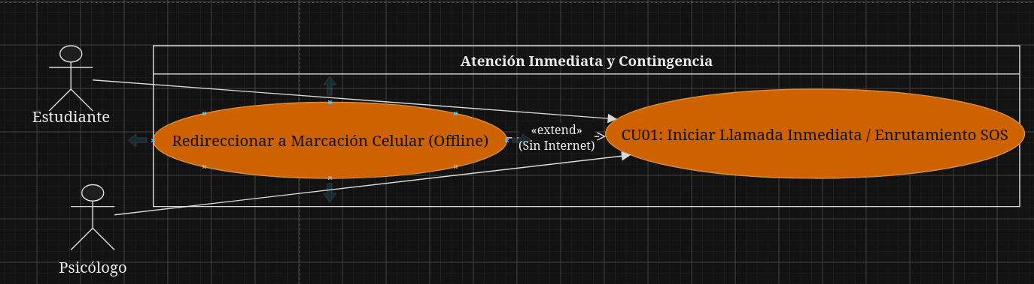
El estudiante solicita atención síncrona en tiempo real. Si la solicitud es marcada como emergencia, el sistema la envía inmediatamente al primer psicólogo disponible. En caso de falla de internet, el sistema activa la marcación celular de contingencia.

CU02
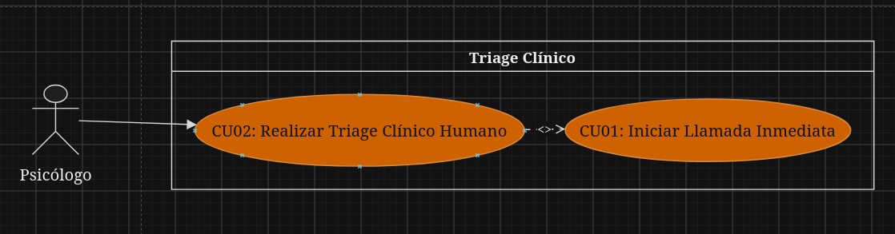
El psicólogo evalúa clínicamente al estudiante durante o al finalizar la atención síncrona para dictaminar y registrar su nivel de riesgo en el sistema.

CU03
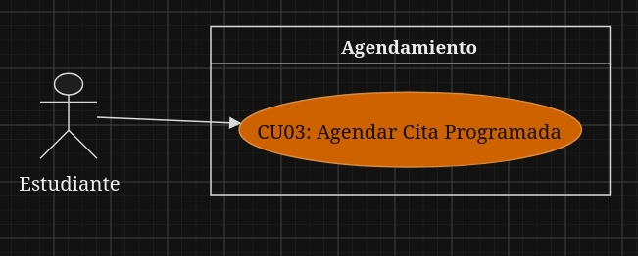
El estudiante selecciona un bloque de tiempo disponible en la agenda del sistema para reservar su cita de atención psicológica programada.

CU04
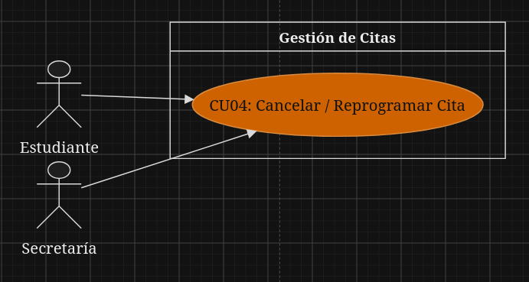
El estudiante y la secretaria cancelan o mueven una cita previamente programada para atención asíncrona. El sistema libera el cupo correspondiente al horario de la cita cancelada, sin aplicar sanciones o algún tipo de penalización al estudiante por esta acción.

CU05
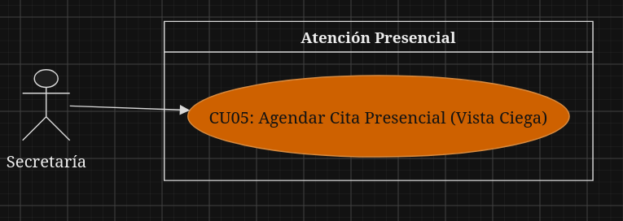
La secretaria asigna y gestiona los cupos de citas presenciales, sin tener acceso a la información clínica del estudiante.

CU06
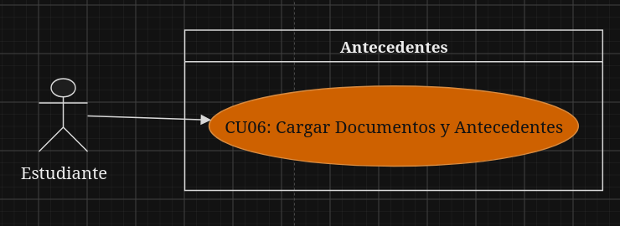
El estudiante adjunta documentos y antecedentes clínicos al sistema, tales como historias clínicas previas, exámenes o informes externos para la correspondiente atención psicológica.

CU07
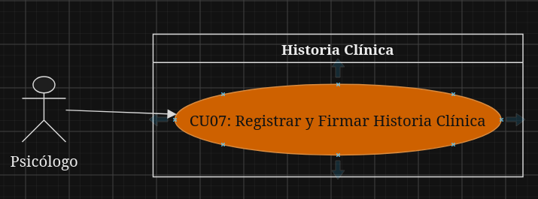
El psicólogo redacta la evolución del estudiante, revisa los antecedentes y finalmente firma de manera electrónica la nota clínica.

CU08
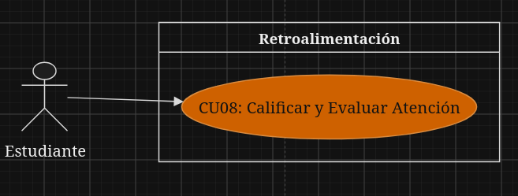
El estudiante otorga un puntaje en una escala valorativa de 1 a 5 al profesional que lo atendió y deja comentarios acerca del servicio.

CU09
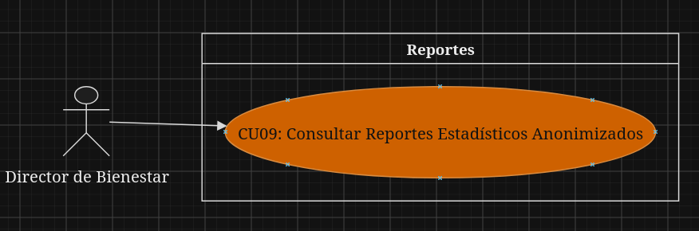
El director de bienestar obtiene acceso a la visualización de los indicadores, calificaciones de psicólogos y problemáticas presentadas, sin el acceso a los datos de identificación de los estudiantes.

CU10
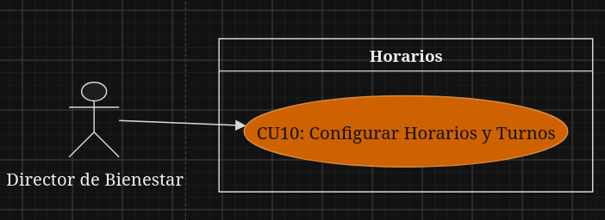
El Director de Bienestar crea, ajusta y coordina los horarios de disponibilidad para el equipo de psicólogos.

CU11
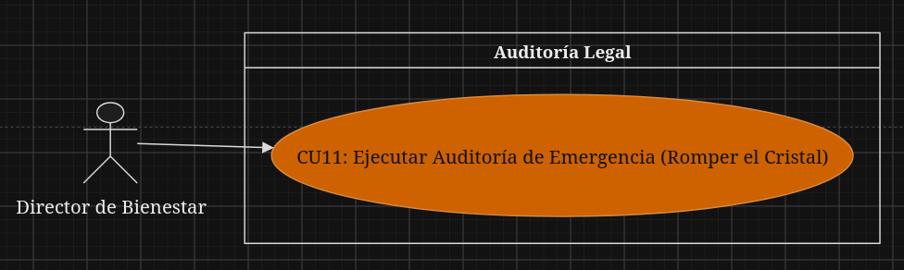
El Director de Bienestar ejecuta el protocolo excepcional de auditoría ('Romper el Cristal') ante uno de los 5 causales legales permitidos, accediendo al historial reservado y generando un registro inalterable en el log del sistema.

5. DIAGRAMA DE CDU GENERAL
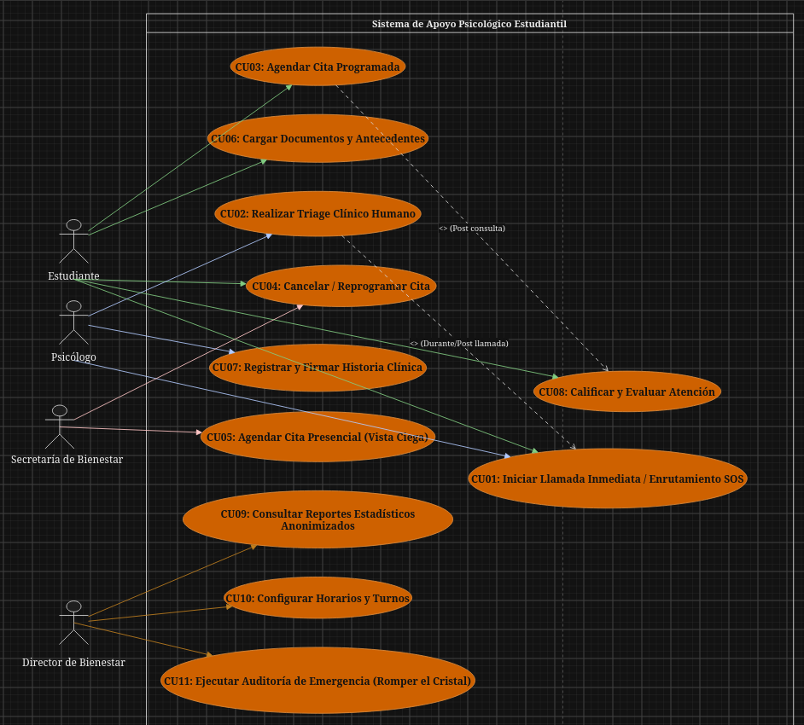

6. EXCEPCIONES AL SECRETO PROFESIONAL (Casos de Uso Especiales)
El sistema debe tener un protocolo llamado "Auditoría de Emergencia" (Botón "Romper el Cristal"), exclusivo del Director, habilitado únicamente para 5 escenarios legales:
- Requerimiento por Orden Judicial.
- Riesgo inminente para la vida del estudiante (Genera Alerta Roja y reporte médico resumido).
- Riesgo inminente para terceros (Amenaza a la comunidad).
- Revelación de abusos a menores o poblaciones vulnerables.
- Consentimiento Informado Explícito: Incluye un submódulo de firma digital del estudiante (relevo de confidencialidad) para liberar los datos a un tercero externo.

